Spaghetti à l'encre de seiche et à la butternut
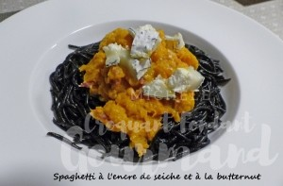 Pour 6 Croquants-Gourmands
- 100 g d'allumettes de bacon
- 3 échalotes
-1,400 kg de butternut
- 125 g de crème épaisse
- 500 g de spaghetti à l'encre de seiche- huile d'olive
- 20 g de beurre
- sel & poivre du moulin
- 1 bûche de fromage de chèvre
Éplucher et émincer finement les échalotes.
Éplucher la butternut et la couper en gros dés.
Faire dorer les allumettes de bacon dans une poêle sèche.
Réserver.
Rajouter une cuillerée d'huile dans la poêle et y faire suer les échalotes.
Rajouter les dés de butternut, bien mélanger et saler.
Laisser cuire à l'étuvée, jusqu'à ce que le légume soit fondant.
Rajouter le bacon, mélanger et ajouter la crème.
Vérifier l'assaisonnement en sel, poivrer et maintenir au chaud.
Faire cuire les pâtes "al dente" dans une grande quantité d'eau salée.
Les égoutter soigneusement et les mélanger avec 20 g de beurre.
Distribuer les spaghetti dans les assiettes chaudes.
Répartir les dés de butternut et le fromage de chèvre coupé en dés.
Servir immédiatement.

